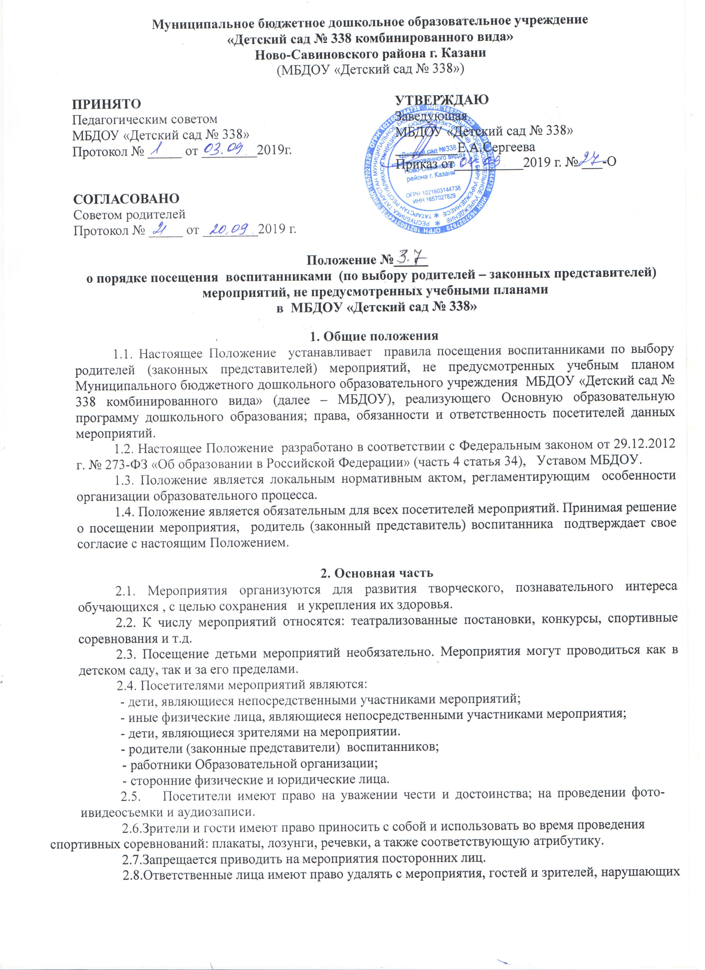

Муниципальное бюджетное дошкольное образовательное учреждение
«Детский сад № 338 комбинированного вида»
Ново-Савиновского района г. Казани
(МБДОУ «Детский сад № 338»)

ПРИНЯТО  Педагогическим советом  МБДОУ «Детский сад № 338»  Протокол № _____ от ________2019г. | УТВЕРЖДАЮ  Заведующая  МБДОУ «Детский сад № 338» _________Е.А.Сергеева  Приказ от__________2019 г. № ___-О
СОГЛАСОВАНО
Советом родителей
Протокол № _____ от ________2019 г.

Положение №_____
о порядке посещения воспитанниками (по выбору родителей – законных представителей) мероприятий, не предусмотренных учебными планами
в МБДОУ «Детский сад № 338»

1. Общие положения
1.1. Настоящее Положение устанавливает правила посещения воспитанниками по выбору родителей (законных представителей) мероприятий, не предусмотренных учебным планом Муниципального бюджетного дошкольного образовательного учреждения МБДОУ «Детский сад № 338 комбинированного вида» (далее – МБДОУ), реализующего Основную образовательную программу дошкольного образования; права, обязанности и ответственность посетителей данных мероприятий.
1.2. Настоящее Положение разработано в соответствии с Федеральным законом от 29.12.2012 г. № 273-ФЗ «Об образовании в Российской Федерации» (часть 4 статья 34), Уставом МБДОУ.
1.3. Положение является локальным нормативным актом, регламентирующим особенности организации образовательного процесса.
1.4. Положение является обязательным для всех посетителей мероприятий. Принимая решение о посещении мероприятия, родитель (законный представитель) воспитанника подтверждает свое согласие с настоящим Положением.

2. Основная часть
2.1. Мероприятия организуются для развития творческого, познавательного интереса обучающихся , с целью сохранения и укрепления их здоровья.
2.2. К числу мероприятий относятся: театрализованные постановки, конкурсы, спортивные соревнования и т.д.
2.3. Посещение детьми мероприятий необязательно. Мероприятия могут проводиться как в детском саду, так и за его пределами.
2.4. Посетителями мероприятий являются:
- дети, являющиеся непосредственными участниками мероприятий;
- иные физические лица, являющиеся непосредственными участниками мероприятия;
- дети, являющиеся зрителями на мероприятии.
- родители (законные представители) воспитанников;
- работники Образовательной организации;
- сторонние физические и юридические лица.
  - Посетители имеют право на уважении чести и достоинства; на проведении фото- и видеосъемки и аудиозаписи.
2.6.Зрители и гости имеют право приносить с собой и использовать во время проведения спортивных соревнований: плакаты, лозунги, речевки, а также соответствующую атрибутику.
2.7.Запрещается приводить на мероприятия посторонних лиц.
2.8.Ответственные лица имеют право удалять с мероприятия, гостей и зрителей, нарушающих настоящее Положение.
2.9.Посетители обязаны:
- выполнять требования ответственных лиц, администрации Образовательной организации по соблюдению норм и правил поведения во время мероприятия;
- соблюдать настоящее Положение и регламент проведения мероприятия;
- бережно относиться к помещению, имуществу и оборудованию Образовательной организации;
- уважать честь и достоинство других посетителей мероприятия;
- поддерживать чистоту и порядок на мероприятии;
- незамедлительно сообщать ответственным лицам о случаях обнаружения подозрительных предметов, вещей, о случаях возникновения задымления или пожара;
- при получении информации об эвакуации действовать согласно указаниям ответственных лиц, соблюдая спокойствие и не создавая паники.
2.10.Приход и уход с мероприятия осуществляется организованно.
2.11.Ответственные лица обязаны:
- лично присутствовать на мероприятии;
- обеспечивать доступ посетителей на мероприятие;
- осуществлять контроль соблюдения участниками, зрителями и гостями настоящего Положения;
- обеспечивать эвакуацию посетителей в случае угрозы и возникновения чрезвычайных ситуаций;
2.12.Посетителям мероприятий запрещается:
- приносить с собой игрушки;
- повреждать оформление и оборудование мероприятия;
- совершать поступки, унижающие и оскорбляющие человеческое достоинство других посетителей и работников Образовательной организации;
- проявлять неуважение к посетителям и работникам Образовательной организации.
2.13.Посетители, нарушившие настоящее Положение, могут быть не допущены к посещению других мероприятий, проводимых в Образовательной организации.

- Порядок организации мероприятий, их посещение.
3.1.Мероприятия планируются старшим воспитателем и педагогическими работниками с учетом изучения спроса родителей (законных представителей) обучающихся, на основании годового плана.
3.2.Информация об изменениях в режиме дня воспитанников в связи с проведением мероприятия, размещается на информационных стендах в каждой возрастной группе Образовательной организации, не менее чем за календарную неделю до даты проведения мероприятия.
3.3.На мероприятии обязательно присутствие педагогических работников, чьи группы принимают в нем участие.
3.4.Посещая мероприятие, воспитанники и его родитель (законный представитель) выражает тем самым свое согласие принимать участие в возможной фото- и видеосъемке, теле- и аудиозаписи со своим присутствием.
3.5.В случае, если мероприятие, не предусмотренное учебным планом, посещают не все обучающиеся группы, помощник воспитателя организует с оставшимися детьми деятельность в группе.
3.6.Вход для посетителей в помещение, в котором проводится мероприятие, открывается за 10 минут до его начала. Вход посетителей на мероприятие после его начала разрешается только по согласованию с ответственным лицом.
  - Участники и зрители проходят на мероприятие в соответствии с его регламентом.
3.8.Посетители в верхней одежде и неопрятного вида на мероприятие не допускаются. Доступ на мероприятие запрещен агрессивно настроенным лицам, а также лицам в состоянии алкогольного или наркотического опьянения, факт которого определяют ответственные лица.

4. Требование к безопасности мероприятий.
4.1.Заведующий Образовательной организации приказом назначает ответственных лиц за проведение мероприятия. Приказ доводится до ответственных лиц под роспись.
4.2.Заведующий Образовательной организации проводит инструктаж по охране труда назначенных ответственных лиц с записью в журнале инструктажей на рабочем месте.
4.3. Проводится инструктаж по охране труда участников мероприятия с записью в журнале установленной формы.
  - К участию в массовых мероприятиях допускаются обучающиеся, прошедшие инструктаж по охране жизни и здоровья.
4.5.Ответственные лица тщательно проверяют все помещения, эвакуационные пути и выходы на соответствие их требованиям пожарной безопасности, на наличие исправности первичных средств пожаротушения, средств связи, автоматической пожарной сигнализации и т.п.
4.6.Помещения, где проводятся мероприятия, должны быть обеспечены медицинской аптечкой, укомплектованной необходимыми медикаментами и перевязочными средствами для оказания первой помощи при травмах.
4.7.Ответственные лица проверяют помещения, где будут проводиться мероприятия, при необходимости в помещении производится влажная уборка.
4.8.Участники мероприятия обязаны соблюдать правила пожарной безопасности, знать места расположения первичных средств пожаротушения. Этажи и помещения, где проводятся массовые мероприятия, должны иметь не менее двух эвакуационных выходов, которые обозначаются указателями с надписью ≪Выход≫, обеспечены первичными средствами пожаротушения (не менее двух огнетушителей), оборудованы автоматической системой пожарной сигнализации и приточно-вытяжной вентиляцией.
4.9.Окна помещений, где проводятся мероприятия, не должны иметь глухих решеток.
4.10.На время проведения мероприятия должно быть обеспечено дежурство работников Образовательной организации в составе не менее двух человек.
4.11.В помещении, где проводится мероприятие, должны неотлучно находиться назначенные ответственные лица.

- Обеспечение безопасности воспитанников при посещении мероприятий за пределами Образовательной организации.
5.1.При организации мероприятий с выходом воспитанников за пределы Образовательной Организации, воспитатель составляет список детей с указанием сопровождающих лиц из числа работников Образовательной организации, родительской общественности и предоставляет их заведующему за 1 день до планируемого выхода воспитанников.
5.2.Заведующим Образовательной организации издается приказ о выходе воспитанников за пределы территории, в котором он назначает ответственных и сопровождающих лиц. Прилагается список обучающихся.
5.3.Заведующий Образовательной организации организует и проводит внеплановый инструктаж с ответственными лицами, которые сопровождают с обучающихся за пределы Образовательной организации, по обеспечению охраны жизни и здоровья обучающихся на период выхода, под роспись в журнале инструктажей.
5.4.Педагогические работники, сопровождающие воспитанников за пределы Образовательной организации, информируют заведующего по прибытию на место проведения мероприятия. Педагогические работники и сопровождающие лица должны неотлучно находиться с детьми.
5.5.При переходе проезжей части строго соблюдать правила дорожного движения (иметь флажки для остановки транспорта).
5.6.Ответственные лица на период выхода детей за пределы Образовательной организации несут ответственность за жизнь и здоровье обучающихся в соответствии с законодательством Российской Федерации и локальными нормативными актами Образовательной организации.

6. Заключительная часть
6.1. Настоящий акт вступает в силу с момента утверждения руководителем. Действует до принятия нового локального нормативного акта.

